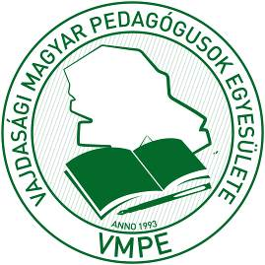 | VAJDASÁGI MAGYAR PEDAGÓGUSOK EGYESÜLETE  21000 NOVI SAD (ÚJVIDÉK), ĆIRPANOVA U. 54.  Tel: +381 (0) 21 548 259; +381 (0) 21 4790 640  e-mail: nsvmpe@gmail.com  www.vmpe.org.rs, www.facebook.com/nsvmpe

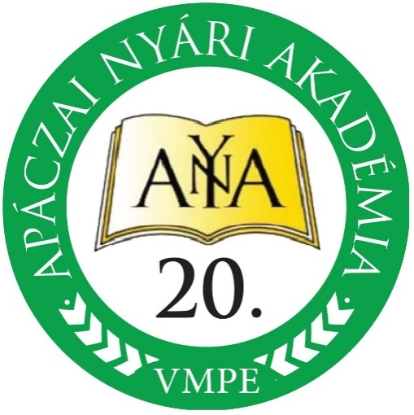

XX. APÁCZAI NYÁRI AKADÉMIA

ÚJVIDÉK, 2020.

„Tapasztald, hogy továbbadhasd!”

2020. július 13. – 17.Apáczai Diákotthon, Újvidék,Bogdana Šuputa 16.
Főszervező: Bertalan Zsuzsanna

Szakmai és módszertani továbbképzés a Környezet- és Természetvédelmi Oktatóközpontok Országos Szövetsége (KOKOSZ) együttműködésével történik. A képzés elsősorban óvónők, osztálytanítók és biológia szakos tanárok illetve környezeti neveléssel is foglalkozó pedagógusok részére ajánlott.

Vasárnap – 2020. július 12.
17:00 | Vendégfogadás
20:00 | Vacsora
20:30 | Kötetlen program
Hétfő – 2020. július 13.
08:00 | Reggeli
09:00 | Megnyitó (Bogdan Šuput utcai Fiúkollégium, Bogdana Šuputa 16.)
13:00-14:00 | Ebédszünet
15:00-18:30 | Géczi Gábor (tanár, fizikus)  ,,Lesz-e új vidék Újvidéken?,,
18:30 | Vacsora
19.00 | Molnárné Anikó (óvodapedagógus, népi játszóházvezető)  Kézműves foglalkozás
Kedd - 2020. július 14.
8:00
9:00-12:00 | Lendvai Mária (környezeti nevelő) /Abdel-Magid Iván aszisztens  Terepmunka a Duna- parton
12:15-13:00 | Harkai Ákos, Miklós Csongor :  Arcus Környezetvédő Egyesület – 30 éve a természetért, környezetünkért
13:00-14:00 | Ebéd
14:00-18:30 | Pap Gábor (Magyar Örökség díjas művészettörténész, irodalomtörténész)  „Mi dolgunk a világon?” (Vörösmarthy M.: Könyvtár) címmel. Alcím: „Fenntarthatóság és népi műveltség”
18:30 | Vacsora
19.00 | Molnárné Anikó (óvodapedagógus, népi játszóházvezető)  Kézműves foglalkozás
Szerda - 2020. július 15.
Kirándulás
Titel nevezetességeinek megtekintése hajókirándulással egybekötve
Útvezető Pecze Rózsa tanárnő
19.00 | Molnárné Anikó (óvodapedagógus, népi játszóházvezető)  Kézműves foglalkozás
Csütörtök – 2020. július 16.
8:00 | Reggeli
09:00-12:30 | Makoldi Miklós (Magyarságkutató Intézet régészeti kutatóközpontjának vezetője ) „Magyarság eredete”
13:00-14:00 | Ebéd
14.00  - 17.30 | Zaja Péter (Visnyeszéplak lakója )  ,Visnyeszéplak, az önfenntartó falu,,
18:00 | Vacsora
18.30 | Vitafórum
Péntek – 2020. július 17.
8:00 | Reggeli
9.00 – 11.30 | Murányi Sándor (címzetes igazgató, gyógypedagógus, logopédus)  "150 év alatt sem lettünk törökké"
11.00-12.00 | Véleménycsere, a képzés értékelése  Az Apáczai Nyári Akadémia zárása
13:00 | Ebéd

A továbbképzések helyszíne az újvidéki Apáczai Diákotthon fiúkollégiuma. Címe: 21000 Novi Sad, Bogdana Šuputa 16.Tel: +381(0)21 479 0640, +381(0)69 155 7837
email cím: nsvmpe@gmail.com

Amennyiben vendégeink korábban (pl. előző nap) érkeznek, a diákotthonban szállást és ellátást tudunk biztosítani. Vasárnap 16 órától a fenti telefonon ügyelet lesz, 18 órától fogadjuk a résztvevőket és az előadókat.

Kérjük vendégeinket, érkezésükről idejében tájékoztassák a szervezőket!
Telefonszámok:
Iroda: +381(0)21 479 0640,

Bertalan Zsuzsanna, főszervező: +381(0)63 891 9995,
,
A továbbképzésekről bővebben a www.vmpe.org.rs honlapon olvashatnak.
A programváltoztatás jogát fenntartjuk, a naprakész program mindig a honlapon érhető el!

